Taktische Zeichen
- Das System der taktischen Zeichen ist nicht starr, sondern kann bei Bedarf angepasst und erweitert werden. Die Grundzüge sollten im Sinne der allgemeinen Verständlichkeit jedoch beibehalten werden.
- Kurzbezeichnungen und Ergänzungen können in oder neben dem taktischen Zeichen platziert werden.

Grundzeichen
  Zeichen | Bedeutung
  Taktische Formation | Taktische Formation
  Befehlsstelle / Führungsstelle | Befehlsstelle  Führungsstelle
  Stelle / Einrichtung | Stelle / Einrichtung
  Person | Person, siehe auch:  Personen als Betroffene
  Gebiet / Fläche | Gebiet / Fläche
  Zeichen | Bedeutung
  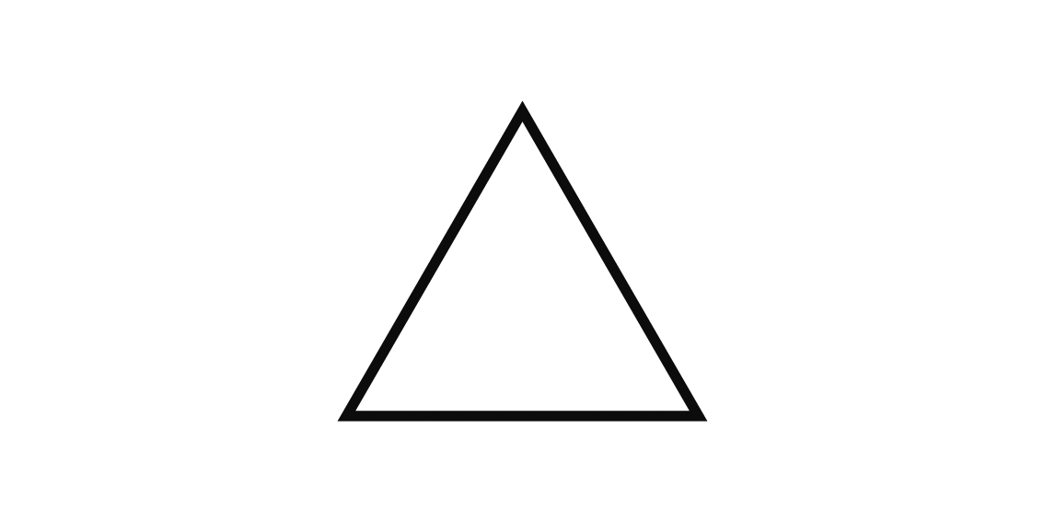Maßnahme | Maßnahme
  Ereignis | Ereignis
  Gefahr | Gefahr  (mit näherer Beschreibung)
  ortsfest | ortsfest
  Gebäude | Gebäude
Größenordnungen | Verwaltungsstufen
  Zeichen | Bedeutung
  Trupp | Trupp
  Staffel | Staffel
  Gruppe | Gruppe
  Zug | Zug
  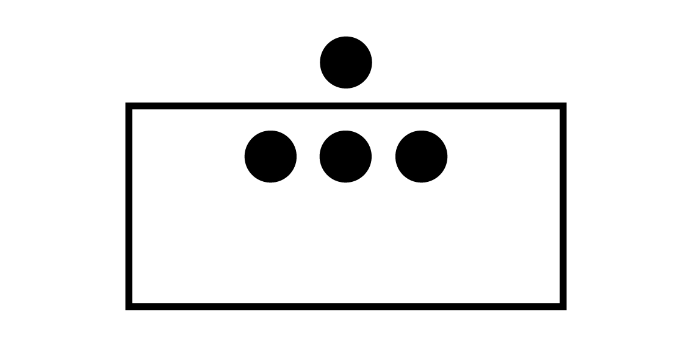Zugtrupp | Zugtrupp
  Bereitschaft (Verband I) | Bereitschaft  (Verband I)
  Abteilung (Verband II) | Abteilung  (Verband II)
  Großverband (Verband III) | Großverband  (Verband III)
  Zeichen | Bedeutung
  Gemeinde, kreisangehörige Stadt | Gemeinde  kreisangehörige Stadt
  (Land-) Kreis, kreisfreie Stadt | (Land-) Kreis  kreisfreie Stadt
  Bezirk | Bezirk
  Land / Freistaat | Land  Freistaat
  Bundesrepublik Deutschland | Bundesrepublik Deutschland
  Europäische Union | Europäische Union

Fahrzeuge
  Zeichen | Bedeutung
  Landfahrzeug | Landfahrzeug
  Kraftfahrzeug | Kraftfahrzeug
  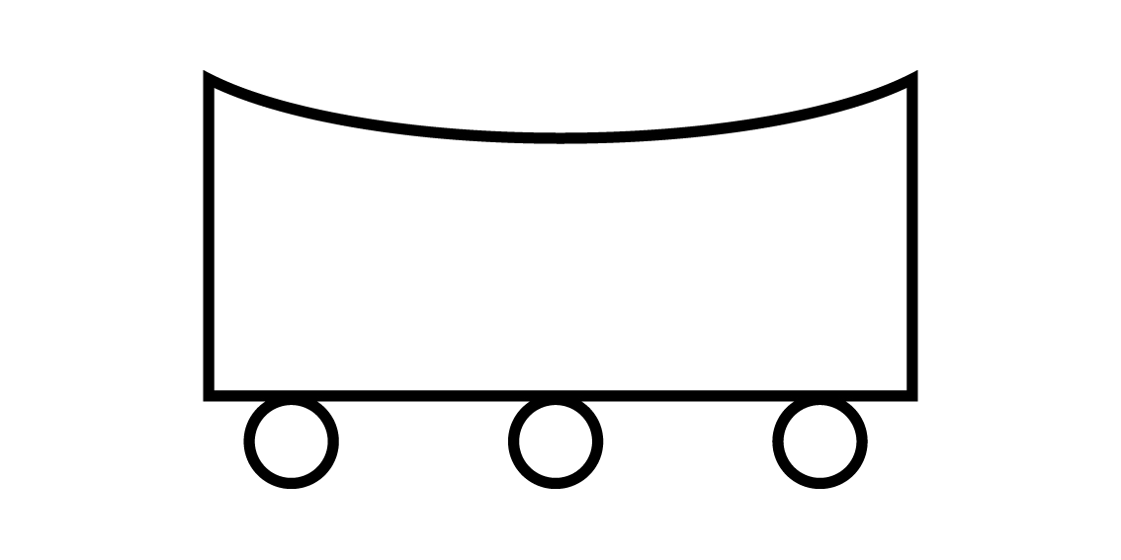Kraftfahrzeug, geländegängig oder -fähig | Kraftfahrzeug,  geländegängig oder -fähig
  Wechselladerfahrzeug | Wechselladerfahrzeug
  Abrollbehälter, Container | Abrollbehälter  Container
  Anhänger | Anhänger
  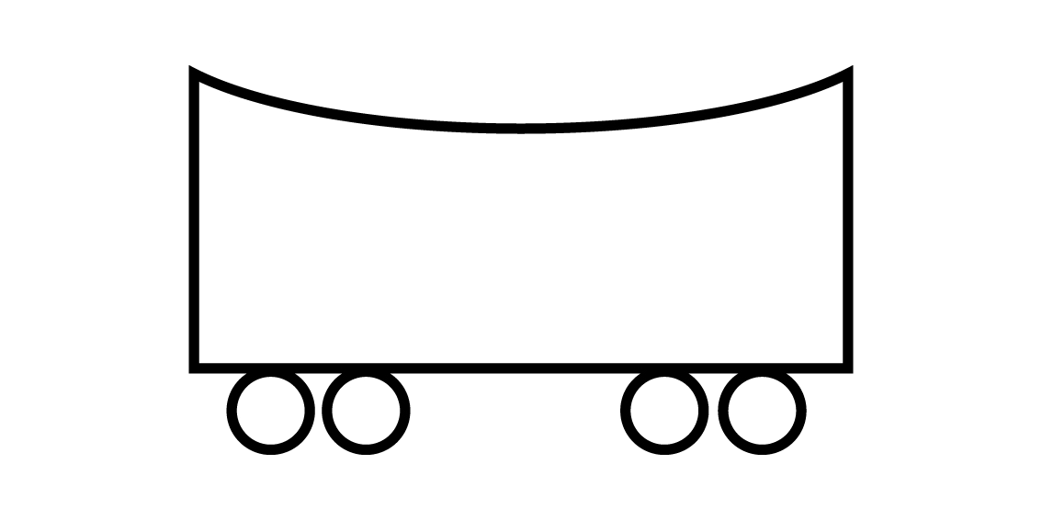Schienenfahrzeug | Schienenfahrzeug
  Kettenfahrzeug | Kettenfahrzeug
  Zeichen | Bedeutung
  Kraftrad | Kraftrad
  Fahrrad | Fahrrad
  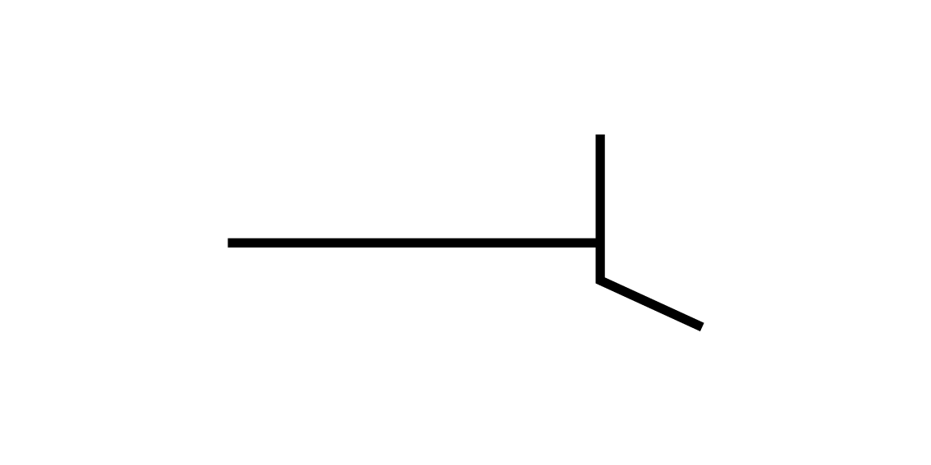Räumgerät | Räumgerät
  Hebegerät | Hebegerät
  Bagger | Bagger
  Wasserfahrzeug | Wasserfahrzeug
  Flugzeug | Flugzeug
  Hubschrauber | Hubschrauber

Farbkennzeichnung von Organisationen
Farbe |  | Organisation
rot | rot | Feuerwehr
blau | blau | THW
weiß | weiß | Hilfsorganisationen und die Bundeswehr
gelb | gelb | Führungseinrichtungen
grün | grün | Polizei, Bundespolizei, Zoll
orange | orange | Sonstige Einrichtungen zur Gefahrenabwehr; Behörden, beauftragte Firmen, …

Aufgaben
  Zeichen | Bedeutung
  Führungskraft | Führungskraft, kombiniert mit einer  Angabe der Größenordnung
  Person mit Sonderfunktion | Person mit Sonderfunktion,  z.B. Fachberater
  Brandbekämpfung | Brandbekämpfung
  Retten aus Höhen und Tiefen | Retten aus Höhen und Tiefen
  Wasserversorgung und -förderung | Wasserversorgung und -förderung
  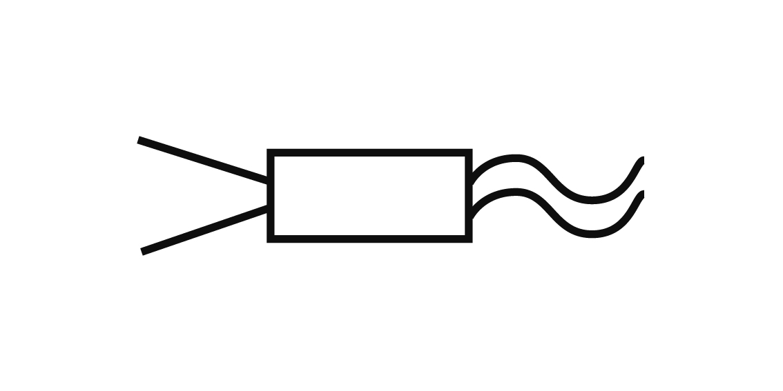Technische Hilfe | Technische Hilfe
  Heben von Lasten | Heben von Lasten
  Bergung | Bergung
  Räumen | Räumen
  Kampfmittelräumung | Kampfmittelräumung
  Sprengen | Sprengen
  Transport | Transport
  Beleuchtung | Beleuchtung
  Einsatz von Luftfahrzeugen | Einsatz von Luftfahrzeugen
  Einsatz von Wasserfahrzeugen | Einsatz von Wasserfahrzeugen
  Suchen und Orten mit Rettungshunden | Suchen und Orten mit Rettungshunden
  Wasserrettung / Rettungstaucher | Wasserrettung  Rettungstaucher
  Pumpen / Beseitigen von Wasserschäden | Pumpen  Beseitigen von Wasserschäden
  Abwehr von Wassergefahren / Deichverteidigung | Abwehr von Wassergefahren  Deichverteidigung
  Zeichen | Bedeutung
  ABC- / CBRN- Schutz | ABC- / CBRN- Schutz
  Messen und Spüren | Messen und Spüren
  Dekontamination | Dekontamination
  Beseitigung von Gewässerverschmutzungen, Ölschadenbekämpfung | Beseitigung von Gewässerverschmutzungen  Ölschadenbekämpfung
  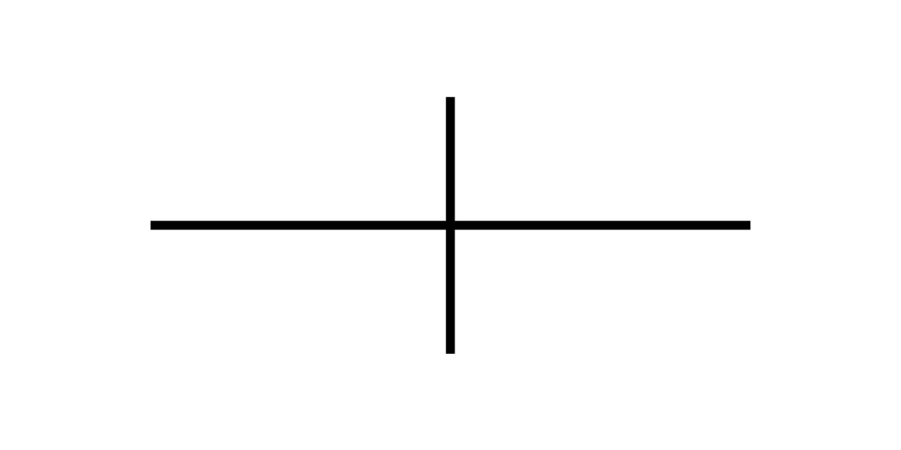Rettungs-, Sanitäts- und Gesundheitswesen | Rettungs-, Sanitäts-  und Gesundheitswesen
  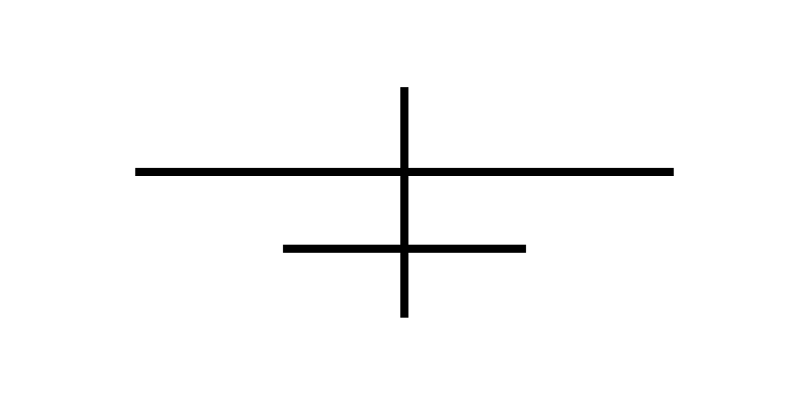Ärztliche Versorgung | Ärztliche Versorgung
  Betreuung | Betreuung
  Unterbringung | Unterbringung
  Versorgung, Logistik | Versorgung  Logistik
  Verpflegung | Verpflegung
  Versorgung mit Verbrauchsgütern / Betriebsstoffen | Versorgung mit  Verbrauchsgütern / Betriebsstoffen
  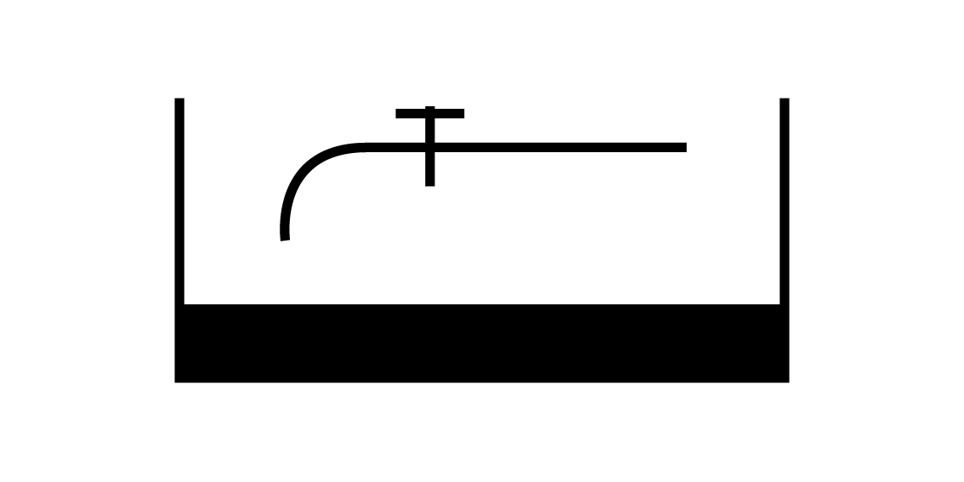Versorgung mit Trinkwasser | Versorgung mit Trinkwasser
  Versorgung mit Brauchwasser | Versorgung mit Brauchwasser
  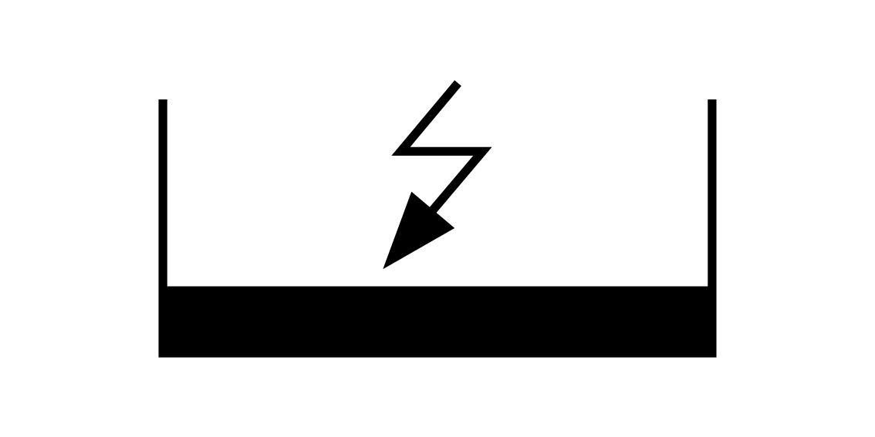Versorgung mit Elektrizität | Versorgung mit Elektrizität
  Instandhaltung | Instandhaltung
  Veterinärwesen | Veterinärwesen
  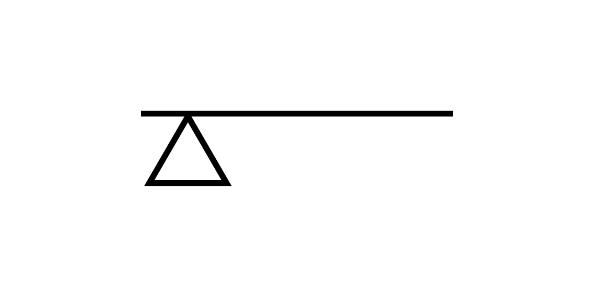Schlachten | Schlachten
  Führung, Leitung, Stab | Führung, Leitung, Stab
  Information und Kommunikation, Fernmeldewesen | Information und Kommunikation  Fernmeldewesen
  Erkundung | Erkundung
  Warnen | Warnen

Einrichtungen (beispielhaft)
  Zeichen | Bedeutung
  Verpflegungsstelle | Versorgungsstelle Verpflegung
  Instandhaltungsstelle | Versorgungsstelle Instandsetzung
  Versorgungsstelle für Verbrauchsgüter | Versorgungsstelle für  Verbrauchsgüter und  Betriebsstoffe
  Bereitstellungsraum | Bereitstellungsraum
  Hubschrauberlandeplatz | Hubschrauberlandeplatz
  Leitstelle | Leitstelle
  Zeichen | Bedeutung
  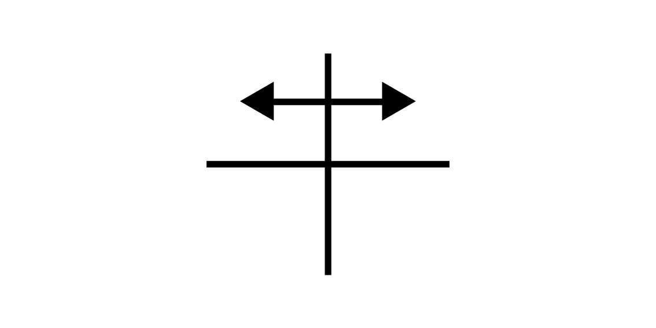Patientenablage | Patientenablage
  Behandlungsplatz | Behandlungsplatz
  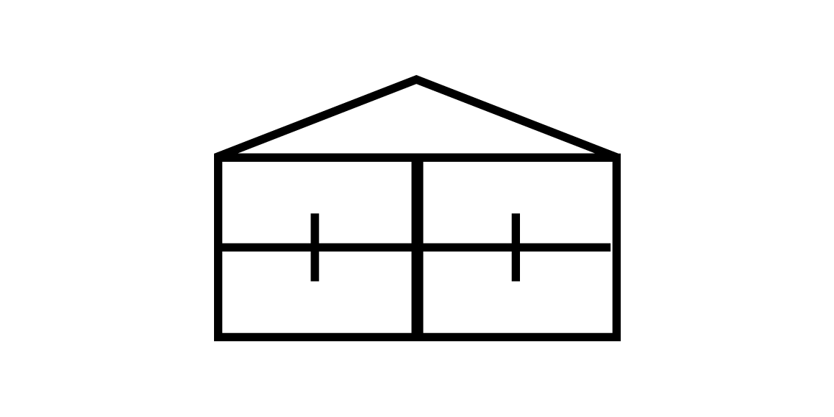Krankenhaus | Krankenhaus
  Sammelstelle | Sammelstelle
  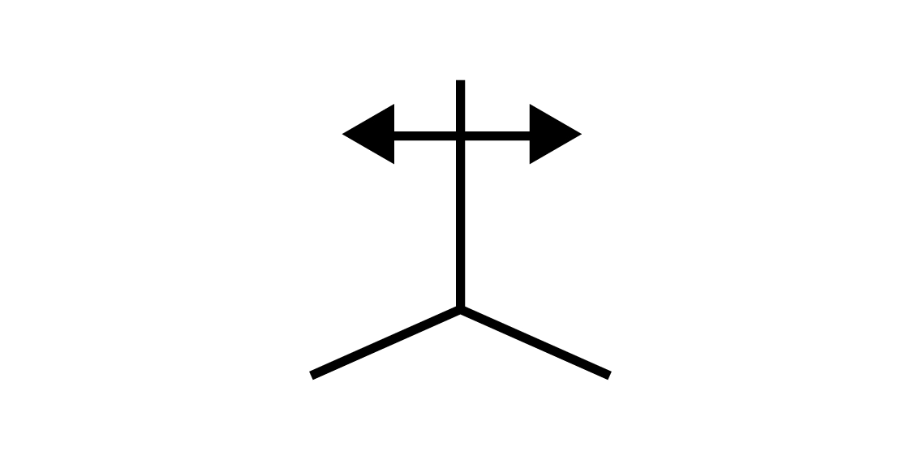Sammelplatz für Betroffene | Sammelplatz für Betroffene
  Betreuungsstelle | Betreuungsstelle

Schadendarstellung
  Hinweis auf Vermutung | Hinweis auf Vermutung
  Hinweis auf akute Situation | Hinweis auf akute Situation
Personen- und Tiere | Sachschäden
  Zeichen | Bedeutung
  verletzte Person | verletzte Person
  tote Person | tote Person
  vermisste Person | vermisste Person
  verschüttete Person | verschüttete Person
  gerettete Person | gerettete Person
  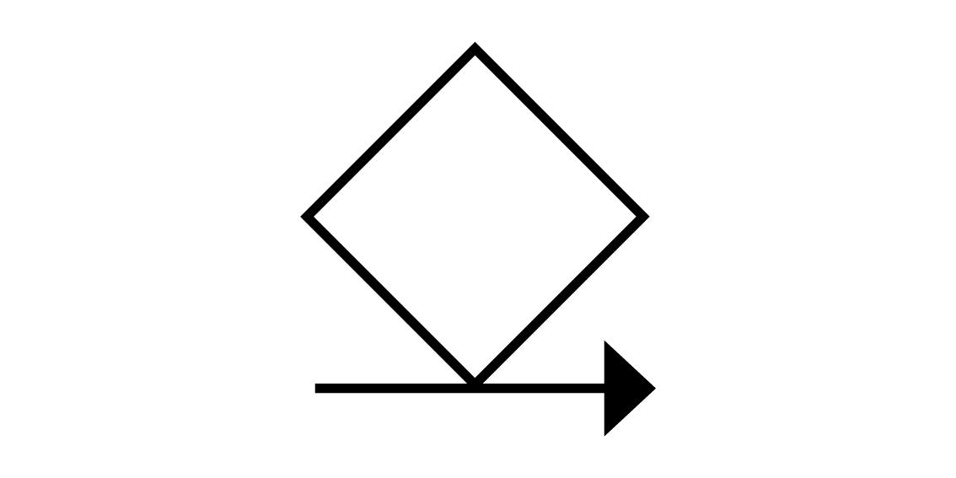zu transportierende Person | zu transportierende Person
  transportierte Person | transportierte Person
  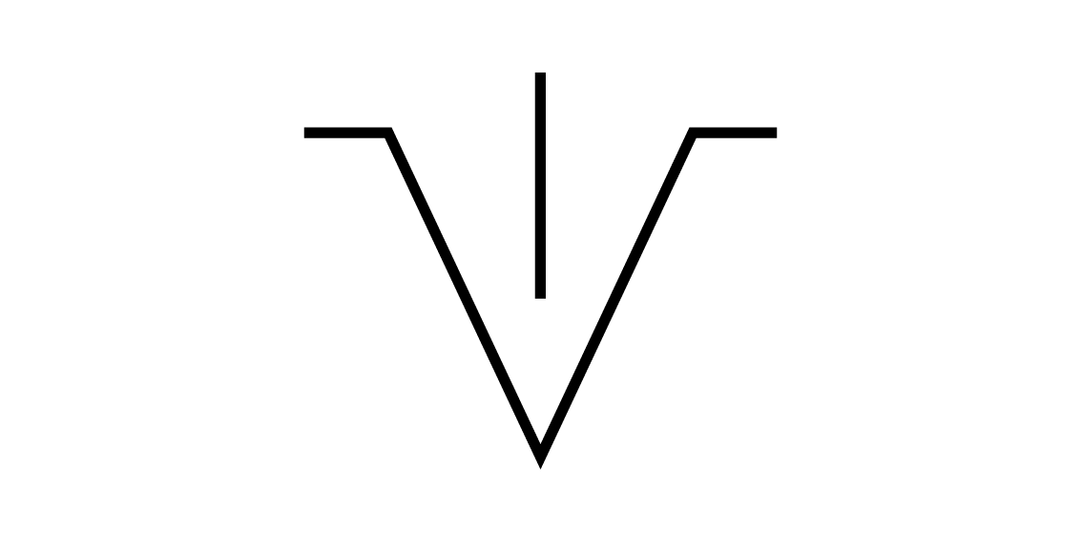verletztes Tier | verletztes Tier
  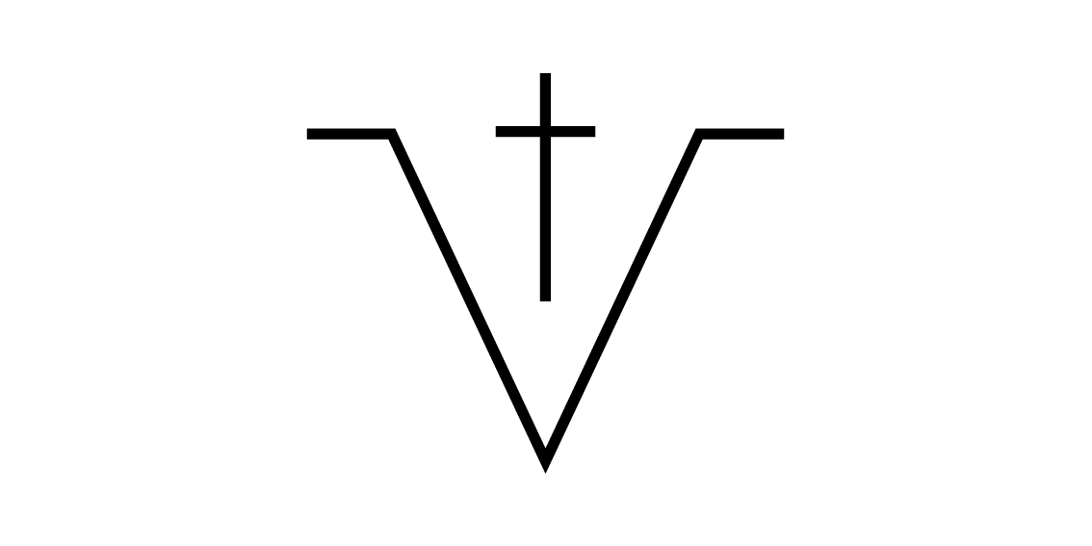totes Tier | totes Tier
  Zeichen | Bedeutung
  angeschlagen, beschädigt | angeschlagen  beschädigt
  teilzerstört, teilweise zusammengebrochen | teilzerstört, teilweise zusammengebrochen
  total zerstört, total zusammengebrochen | total zerstört  total zusammengebrochen
  schwierig befahrbar / teilblockiert | schwierig befahrbar  teilblockiert
  nicht befahrbar / blockiert | nicht befahrbar  blockiert
  Entstehungsbrand | Entstehungsbrand
  fortentwickelter Brand | fortentwickelter Brand
  Vollbrand | Vollbrand

Gebiete / Flächen
  Zeichen | Bedeutung
  Gebiet / Fläche allgemein | Gebiet / Fläche  allgemein
  Flächenbrand | Flächenbrand
  Überschwemmtes Gebiet | Überschwemmtes Gebiet
  Dürregebiet | Dürregebiet
  Einschränkung / Ausfall der Versorung | Einschränkung / Ausfall  der Versorung
  Zeichen | Bedeutung
  Sonstiges großflächiges Schadensgebiet | Sonstiges großflächiges Schadensgebiet
  Kontaminiertes Gebiet | Kontaminiertes Gebiet
  KatS-Alarm | KatS-Alarm im umrandeten Gebiet
  Drohende Gefahr | Drohende Gefahr, hier:  hochwassergefährdetes Gebiet welches noch nicht betroffen ist.
  Noch oder ehemals betroffenes Gebiet | Noch oder ehemals betroffenes Gebiet, hier z.B.:  fallendes Hochwasser

Quellenangabe
Die Inhalte dieser Seite dürfen nicht für gewerbliche Zwecke verwendet werden. Das Urheberrecht liegt bei der Ständigen Konferenz für Katastrophenvorsorge und Bevölkerungsschutz (SKK), siehe nachfolgend verlinkte Publikation!
- Empfehlungen für Taktische Zeichen im Bevölkerungsschutz, herunterladbar auf der Internetseite des BBK, herausgegeben vom Bundesamtes für Bevölkerungsschutz und Katastrophenhilfe (BBK) und der SKK
Tracedump:
newBaseSize: 16pt
newBaseSizeInPt: 16

